**12/06/2021**

*“Si puedes imaginarlo, puedes programarlo”*

Fundamentos de programación

Capítulo # 4 ESTRUCTURAS SECUENCIALES

Martinez Rivera Luis Fernando

Ejercicio 4 - Calcular tiempo en revisar exámenes

Descripción del problema

Ejercicio 4: Un profesor prepara tres cuestionarios para una evaluación final:A,B y C. Se sabe que tarda 5 minutos en revisar el cuestionario A, 8 en revisar el cuestionario B y 6 en el C. La cantidad de exámenes de cada tipo se entran por teclado. ¿Cuántas horas y cuantos minutos se tardará en revisar todas las evaluaciones?

Primero se le pide al usuario que ingrese el número de exámenes de cada tipo (A, B y C).

Después se hace la multiplicación de cada tipo de examen de acuerdo al tiempo que se requiere en minutos.

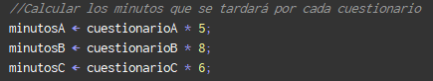

Después se saca el tiempo total en minutos de los 3 tipos de exámenes.



Después se hace la conversión de minutos totales a horas y minutos.

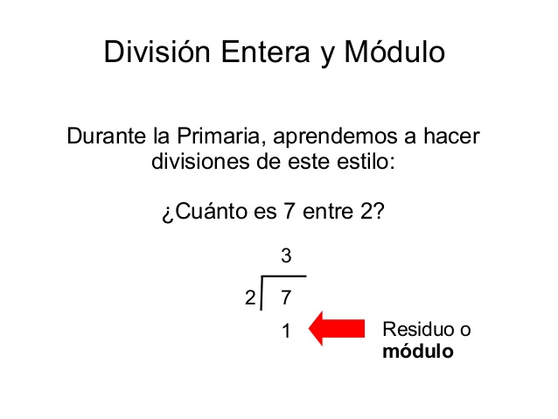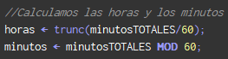

Dividimos los minutos totales entre 60 para sacar el tiempo en horas, pero dependiendo de los minutos podría salir un resultado decimal, es por eso que usamos la función trunc que nos devuelve un valor entero.

Puede que al hacer la división de los minutos totales entre 60 nos queda un residuo, por lo tanto, ese residuo son los minutos. Para obtener el residuo se utiliza la función módulo (MOD) que nos arroja el residuo de una división, en este caso el residuo de dividir minutosTOTALES / 60

Código fuente

//Ejercicio 4: Un profesor prepara tres cuestionarios para una evaluación

//final:A,B y C. Se sabe que tarda 5 minutos en revisar el cuestionario

//A, 8 en revisar el cuestionario B y 6 en el C. La cantidad de exámenes

//de cada tipo se entran por teclado. ¿Cúantas horas y cuantpos minutos se

//tardará en revisar todas las evaluaciones?

Proceso ejercicio4

Definir cuestionarioA, cuestionarioB, cuestionarioC, minutosA, minutosB, minutosC, minutosTOTALES como enteros;

Definir horas, minutos Como Real;

Escribir "Digite el numero de cuestionarios A: ";

Leer cuestionarioA;

Escribir "Digite el numero de cuestionarios B: ";

Leer cuestionarioB;

Escribir "Digite el numero de cuestionarios C: ";

Leer cuestionarioC;

//Calcular los minutos que se tardará por cada cuestionario

minutosA <- cuestionarioA * 5;

minutosB <- cuestionarioB * 8;

minutosC <- cuestionarioC * 6;

//Calculamos el tiempo total que le toma revisar todos los exámenes (en minutos)

minutosTOTALES <- minutosA + minutosB + minutosC;

//Calculamos las horas y los minutos

horas <- trunc(minutosTOTALES/60);

minutos <- minutosTOTALES MOD 60;

Escribir "El tiempo empleado para revisar los cuestionarios fue de: ", horas, " horas y ",minutos," minutos.";

FinProceso

Diagrama de flujo

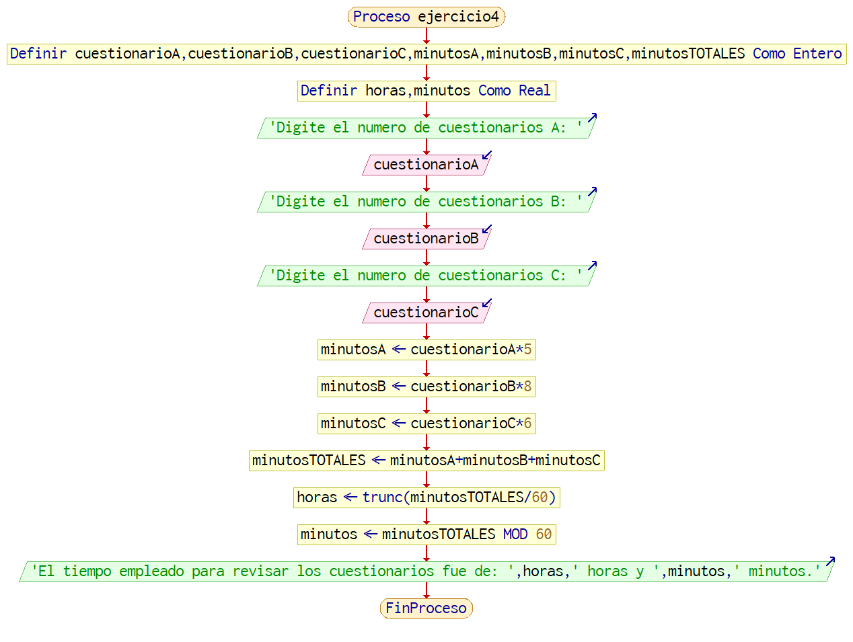

Capturas de Ejecución

